ТЗ на разработку системы сегментации клиентов в 1С
Общее описание
Необходимо разработать и внедрить систему сегментации клиентов по:
- Дилерский сегмент
- маркетинговым сегментам,
- обороту,
- частоте заказов.
Присвоение сегментов следует осуществлять на уровне партнера. Ежедневное регламентное задание должно обсчитывать всю базу клиентов и присваивать им соответствующие реквизиты принадлежности к тому или иному сегменту. Сегментация проводится параллельно и один партнер принадлежит сразу к нескольким сегментам по разным критериям. Сегментации подвергаются только клиенты - юридические лица, физлиц это не касается.
Все сегменты должны настраиваться отдельно для каждого из 4 отделов и в целом по фирме (5 настроек). При присвоении сегмента по отделам учитывается только реализация данного отдела, при присвоении общефирменного сегмента учитываются все продажи. Таким образом, каждый партнер принадлежит одновременно к 20 сегментам.

Принципы сегментации
Дилерский сегмент:
- Дилер
- Не дилер
Этот реквизит должен назначаться вручную ответственным менеджером (не регламентным заданием). При заведении партнера по умолчанию должно присваиваться значение «Не дилер». Следует предусмотреть возможность настройки сегментов: добавление, удаление, изменение наименования.
Маркетинговые сегменты:
- Первичный клиент – 1 (A) оплаченный заказ или менее (возможно клиент обратился и его занесли в базу, но оплаты по тем или иным причинам не было);
- Новый клиент – более 1 (A), но менее 4 (B) оплаченных заказов;
- Старый клиент – 4 (B) и более оплаченных заказов, частота заказов менее 3 (С) в год;
- Постоянный клиент – 4 (B) и более оплаченных заказов, частота заказов 3 (С) и более в год;
- Уснувший клиент – 4 (B) и более оплаченных заказов, частота заказов 3 (С) и более в год, время прошедшее с последнего заказа в 2 (D) раза больше чем средний интервал между заказами;
A, B, C, D – переменные которые должны быть настраиваемыми. В тексте приведены их первоначальные значения.
Оборот (рассчитывается как средний оборот в месяц за последние 12 месяцев от текущего момента, если клиент сотрудничает с нами меньше 12 месяцев, то средний оборот в месяц за период сотрудничества):
- Маленький;
- Средний;
- Большой;
- Очень большой.
Границы сегментов по обороту должны быть полностью настраиваемыми.
Частота заказов (количество заказов за последние 12 месяцев от текущего момента, если клиент сотрудничает с нами меньше 12 месяцев, то количество заказов за период сотрудничества):
- Редко;
- Средне;
- Часто;
- Очень часто.
Границы сегментов по частоте заказов должны быть полностью настраиваемыми.
Окно настройки:
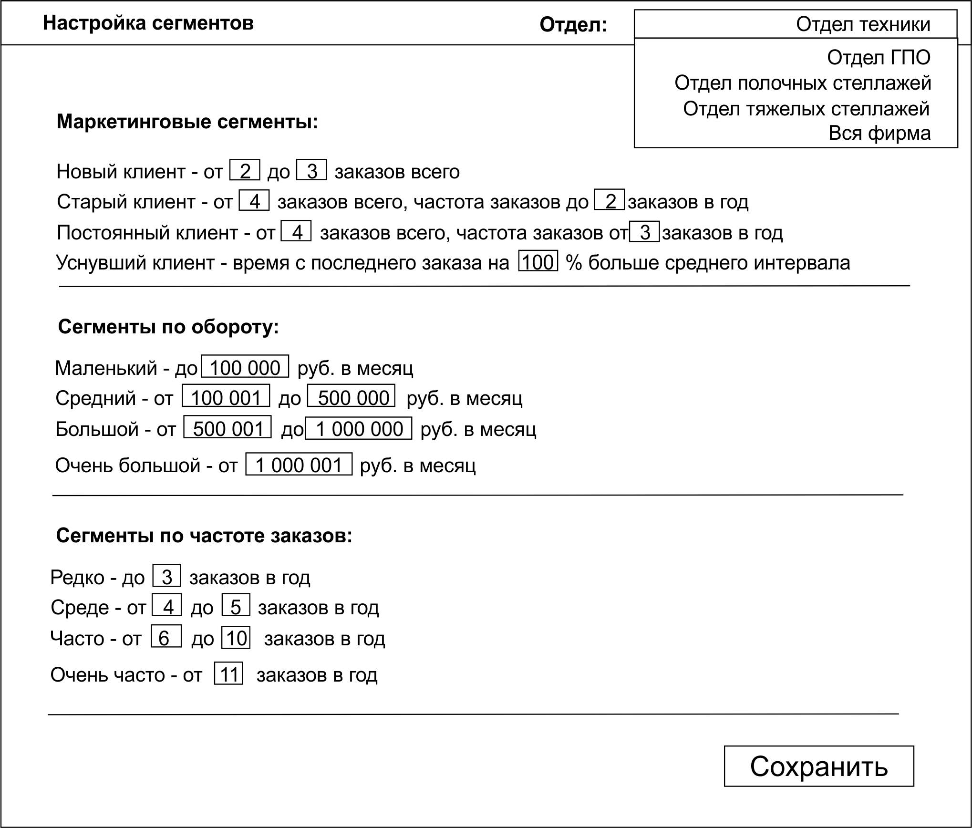
Для работы с клиентской базой следует предусмотреть ряд специальных отчетов.
1. Выборка клиентов
Партнер | Контактное лицо | Телефон | Email | Фильтр 1 | Фильтр 2 | Фильтр 3 | …

Фильтры:
- Дилерский сегмент
- Маркетинговый сегмент
- Сегмент оборота
- Сегмент частоты
- Регион
- Сегменты номенклатуры (клиент покупал что-то из выбранного сегмента)
- Номенклатура (фильтрация как по номенклатурной группе любого уровня, так и по конкретной номенклатуре)
- Отдел
- Менеджер
Произвольный выбор, какие фильтры используются, а какие нет. Фильтры применяются с оператором «И». В каждом фильтре должна быть возможность выбрать несколько целевых значений.
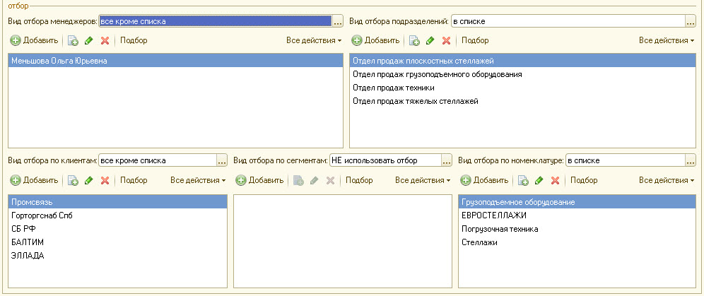
Вот пример как это нужно сделать. Здесь реализован отбор последним 4 пунктам. Точно также нужно сделать по всему перечисленному выше.
В таблице должны быть выведены для каждого партнера значения фильтрующих параметров, которые использовались при фильтрации.
Наименование партнера должно быть ссылкой, чтобы можно было прямо из отчета провалиться в карточку клиента.
Пример таблицы:
Партнер | Контактное лицо | Телефон | Email | Регион | Отдел | Менеджер | Марк сегмент
Альфа | Иванов Иван Иванович | +7 565 | a@a.ru | Москва | ГПО | Петров | Первичный
Бета | Петров Иван Иванович | +7 625 | b@b.ru | Москва | Техника | Иванов | Новый
Гамма | Сидоров Иван Иванович | +7 252 | b@c.ru | Тюмень | ГПО | Конев | Постоянный
… | … | … | … | … | … | … | …

Это пример когда в качестве фильтра включены: регион, отдел, менеджер и маркетинговый сегмент. Если включенных фильтров будет больше или меньше (в реальном отчете), то количество столбцов должно соответственно меняться.
Возможность сохранения нескольких разных настроек отчета.
Желательно: множественная сортировка по всем столбцам.
2. Отчет по продажам (за выбранный период)
Сегмент | Период 1 | Период 2 | … | Среднее | Итого | Доля

В настройках должен быть выпор используемых параметров сегментации: один из пяти, по какому-то конкретному отделу или общефирменные настройки.
Периодичность (группировка столбцов):
- По дням, среднее по неделям
- По неделям, среднее по месяцам
- По месяцам, среднее по годам
Показатели (значения в ячейках):
- Отгрузка
- Оплата
- Количество (количество партнеров которые
Выбор периода и валюты:
Фильтры:
- Регион (учитываются только партнеры из выбранных регионов)
- Отдел (учитываются только партнеры выбранных отделов)
- Менеджер (учитываются только партнеры выбранных менеджеров)
Вот пример как это нужно сделать. Здесь реализован отбор последним 2 пунктам. Точно также нужно сделать добавить по региону.
Произвольный выбор, какие фильтры используются, а какие нет. Фильтры применяются с оператором «И». В каждом фильтре должна быть возможность выбрать несколько целевых значений.
Детализация (группировка строк)
- Регион
- Отдел
- Менеджер
- Дилерский сегмент
- Маркетинговый сегмент
- Сегмент оборота
- Сегмент частоты
- Сегменты номенклатуры
- Номенклатура
- Партнер
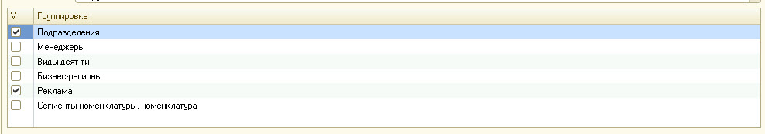
Вот пример реализации. Только здесь порядок группировки не настраиваемый, а должен быть настраиваемый.
Пример таблицы:
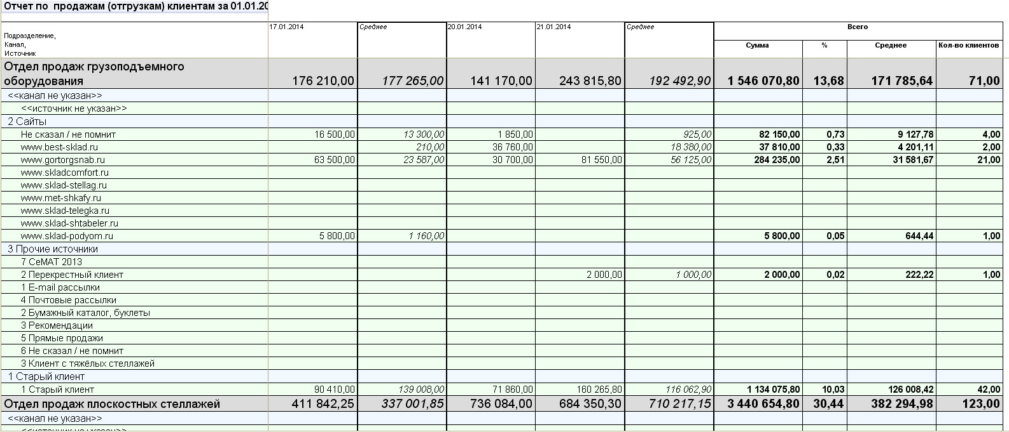
Карточка клиента
В карточке партнера должны выводиться следующие сведения о партнере:
- Дилерский сегмент (здесь же должна быть возможность присвоения этого сегмента)
- Маркетинговый сегмент
- Сегмент оборота (плюс значение оборота: совокупный, за последний год, среднемесячный)
- Сегмент частоты (плюс количество заказов: совокупное, за последний год)
- Начало сотрудничества

